Dokumentation Lernkartei

Die Lernkartei ist ein Hilfsmittel zum systematischen Lernen. Es wird auf der Vorderseite einer Karte eine Frage aufgeschrieben und auf der Rückseite die Antwort.

Es wird täglich gelernt um das gelernte nicht zu vergessen, denn die Wiederholung ist dabei sehr wichtig.

Die Systematik der Lernkartei funktioniert folgend:

1. Alle beschrifteten Zettel kommen in das erste Fach
2. Einen Zettel aus dem **ersten** Fach nehmen
3. Frage lesen
4. Antwort überlegen und aussprechen
5. Zettel drehen und Antwort überprüfen
6. Bei richtig wandert der Zettel weiter in das **nächst hintere** Fach
7. Bei falsch wandert der Zettel in das **erste** Fach zurück

Tipps: Es ist auch sehr wichtig das man die Antwort sowie die Lösung laut vorliest, denn das Hirn merkt sich Dinge besser die mehr Sinne anregen.  
Weiter hilfreiche Tipps sind, dass man sich während dem lernen bewegt und das man vor dem Schlafen lernt. Dies ist sehr effektiv und wirksam.

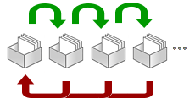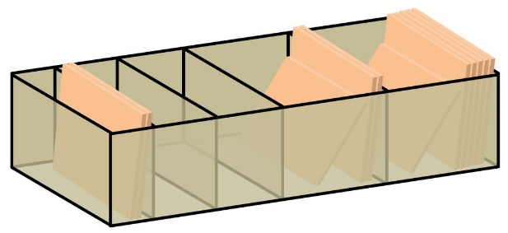

Normalerweise benutzt man 5 Fächer. Die Frage ist jetzt warum 5 Fächer. Die Antwort ist unser Gedächtnis. Jedes Fach hat ein eigenes Zeitintervall. Das **erste** Fach wird 1 mal pro Tag gelernt, das **zweite** jeden 2. Tag, das **dritte** jeden 4. Tag, das **vierte** einmal in der Woche und das **fünfte** einmal im Monat. Dadurch wird der Lernstoff auf den Kärtchen immer erst dann in unserem Kopf wieder verstärkt, wenn er zu verblassen droht, wenn man sich also nicht mehr so gut an ihn erinnert. Und wenn man nach etwa einem Monat - die Kartenfrage sofort beantworten kann, dann ist das beinahe eine gedächtnispsychologische Garantie dafür, dass man das auch nach einem Jahr noch können wird!